FENÔMENOS DE TRANSPORTE
Prof. Carlos Alberto Silveira da Luz

EXERCÍCIOS DA UNIDADE VIII – Proposto em 24/01/2014

- Uma mangueira é conectada em um tanque com capacidade de 10.000 litros. O tempo gasto para encher totalmente o tanque é de 500 minutos. Calcule a vazão volumétrica máxima da mangueira.
R: ∀ = 0,333 L/s

- Calcular a vazão volumétrica de um fluido que escoa por uma tubulação com uma velocidade média de 1,4 m/s, sabendo-se que o diâmetro interno da seção da tubulação é igual a 5cm.
R: ∀ = 2,749 L/s

- Calcular o volume de um reservatório, sabendo-se que a vazão de escoamento de um líquido é igual a 5 L/s. Para encher o reservatório totalmente são necessárias 2 horas. Calcular a medida lateral deste reservatório, considerando que ele é cúbico.
R: V = 36.000 L; lado = 3,3 m

- Calcular o tempo que levará para encher um tambor de 214 litros, sabendo-se que a velocidade de escoamento do líquido é de 0,3m/s e o diâmetro do tubo conectado ao tambor é igual a 30 mm. R: ∀ = 0,21L/s; tempo = 16,98 min

- Calcular o diâmetro de uma tubulação, sabendo-se que pela mesma, escoa água a uma velocidade de 6 m/s. A tubulação está conectada a um tanque com volume de 12.000 litros e leva 1 hora, 5 minutos e 49 segundos para enchê-lo totalmente. R: D = 25,4 mm = 1 pol

- No entamboramento de um determinado produto são utilizados tambores de 214 litros. Para encher um tambor levam-se 20 min. Calcule: a) a vazão volumétrica da tubulação utilizada para encher os tambores; b) o diâmetro da tubulação, em milímetros, sabendo-se que a velocidade de escoamento é de 5 m/s; c) a produção após 24 horas, desconsiderando-se o tempo de deslocamento dos tambores.
R: a) ∀ = 0,1783 L/s; b) D = 6,74mm ≅ ¼ pol; c) número de tambores ≅ 72

- Um determinado líquido é descarregado de um tanque cúbico de 5m de aresta por um tubo de 5cm de diâmetro. A vazão no tubo é 10 L/s, determinar: a) a velocidade do fluido no tubo; b) o tempo que o nível do líquido levará para descer 20cm.
R: a) v = 5,093 m/s; b) t = 0,0393 s

- A vazão volumétrica de um determinado fluido é igual a 10 L/s. Determine a descarga de massa desse fluido, sabendo-se que a massa específica do fluido é 800 kg/m³.
R: G = 8kg/s

- Calcule a descarga de massa de um produto que escoa por uma tubulação de 0,3 m de diâmetro, sendo que a velocidade de escoamento é igual a 1,0 m/s. Dados: massa específica do produto = 1.200 kg/m³.
R: G = 84,82 kg/s
- Baseado no exercício anterior, calcule o tempo necessário para carregar um tanque com 500 toneladas do produto.
R: t = 5.895 s ≅ 1,6375 h

- Um tambor de 214 litros é enchido com óleo de peso específico relativo 0,8, sabendo-se que para isso são necessários 15 min. Calcule: a) a vazão em peso da tubulação utilizada para encher o tambor; b) o peso de cada tambor cheio, sendo que somente o tambor vazio pesa 100N; c) quantos tambores um caminhão pode carregar, sabendo-se que o peso máximo que ele suporta é de 15 toneladas.
R: a) P =1,90 N/s; b) = 1.812 N; c) nº tambores ≅ 82 tambores

- Os reservatórios I e II, da figura abaixo, são cúbicos. Eles são cheios pelas tubulações, respectivamente, em 100 s e 500 s. Determinar a velocidade da água na seção A indicada, sabendo-se que o diâmetro da tubulação é 1 m.
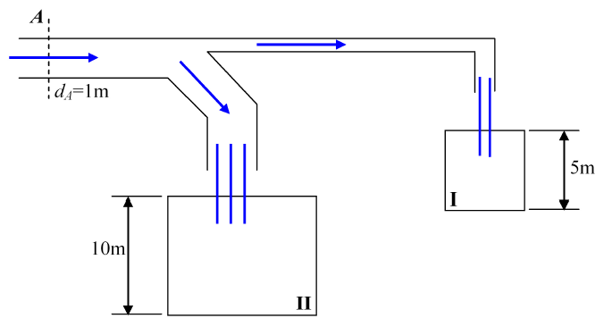

R: v = 4,14 m/s

- Para a tubulação mostrada na figura, calcule a vazão em massa, em peso e em volume e determine a velocidade na seção (2) sabendo-se que A₁ = 10 cm² e A₂ = 5 cm². Dados: ρ = 1.000 kg/m³ e v₁ = 1 m/s.
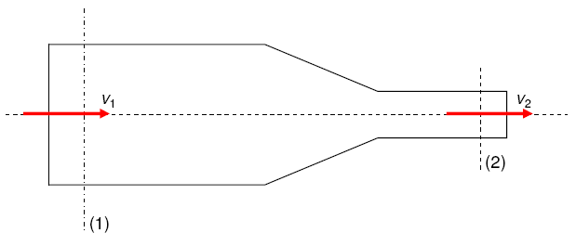

R: a) G = 1 kg/s; b) P =10 N/s; c) v₂ = 2 m/s

- Um tubo despeja água em um reservatório com uma vazão de 20 L/s e outro tubo despeja um líquido de massa específica igual a 800 kg/m³ com uma vazão de 10 L/s. A mistura formada é descarregada por um tubo da área igual a 30 cm². Determinar a massa específica da mistura no tubo de descarga e calcule também qual é a velocidade de saída.
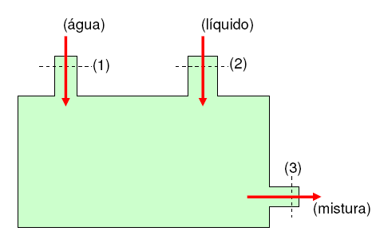
R: ρ₃ = 933,33kg/m³ b) v₃ = 0.0107 m/s

- Um determinado líquido escoa por uma tubulação com uma vazão de 5 L/s. Calcule as descargas de massa e de peso sabendo-se que ρ = 1.350 kg/m³ e g = 10 m/s².
R: a) G = 6,75 kg/s; b) P = 67,5 N/s

- Calcule o diâmetro de uma tubulação sabendo-se que pela mesma escoa água com uma velocidade de 0,8m/s com uma vazão de 3 L/s.
R: D = 0,069 m

- Determine a velocidade do jato de líquido na saída do reservatório de grandes dimensões mostrado na figura. Dados: ρ_{água} = 1.000 kg/m³ e g = 10 m/s².
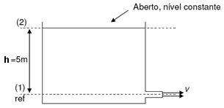

R: v₁ = 10 m/s

- Água escoa em regime permanente através do tubo de Venturi mostrado. Considere no trecho mostrado que as perdas são desprezíveis. A área da seção (1) é 20 cm² e a da seção (2) é 10 cm². Um manômetro de mercúrio é instalado entre as seções (1) e (2) e indica o desnível mostrado. Determine a vazão de água que escoa pelo tubo.
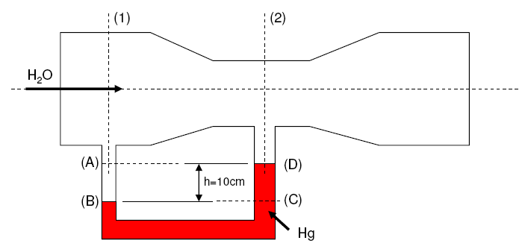

R: ∀ = 58 L/s

- Uma caixa d'água de área de base 1,4 m x 0,6 m e altura de 0,8 m pesa 1.500 N, calcular que pressão ela exerce sobre o solo: a) quando estiver vazia; b) quando estiver cheia com água. Dados: g_{H2O} = 10.000 N/m³, g = 10 m/s².
R: a) p = 1.785,71 Pa; b) p = 9.785,71 Pa

- O manômetro em U mostrado na figura contém óleo, mercúrio e água. Utilizando os valores indicados, determine a diferença de pressões entre os pontos A e B. Dados: g_{H20} = 10.000 N/m³, g_{Hg} = 136.000 N/m³, g_{óleo} = 7.500 N/m³.

R: p_{B} – p_{A} = 39.080 Pa

- Um tambor de 300 litros é cheio com óleo de densidade 0,75, sabendo-se que para isso são necessários 18 min. Calcule: a) a descarga de peso da tubulação utilizada para encher o tambor; b) o peso de cada tambor cheio, sendo que somente o tambor vazio pesa 250 N; c) quantos tambores um caminhão pode carregar, sabendo-se que o peso máximo que ele suporta é 20 toneladas.
R: a) P = 2,08 N/s; b) = 2.500 N; c) nº tambores = 80

